PRESSEMITTEILUNG

TPM-36 Serie: Industriemonitore im IP66-Edelstahlgehäuse

IDEAL FÜR DIE MEDIZIN- / PHARMA- / LEBENSMITTELINDUSTRIE

In der Medizin-, Pharma- und Lebensmittelindustrie sind die Hygieneanforderungen ganz besonders hoch. Die Verbreitung von Partikeln, Keimen und anderen Verunreinigungen muss unbedingt verhindert werden. Deshalb werden im Produktionsprozess Werkstoffe eingesetzt, deren Kontaminationspotenzial so gering wie möglich ist.
Für den Einsatz im hygienekritischen Umfeld hat Spectra das Portfolio um die Edelstahlmonitore der TPM-36 Serie erweitert. Die Verwendung von Edelstahl für das Gehäuse dieser Monitore garantiert dem Anwender eine sehr hohe Oberflächenqualität, die stark korrosiven Umgebungen, hohen Drücken und Temperaturen dauerhaft Stand hält. Auch bei Dauerbeanspruchung bleiben die homogenen Oberflächen frei von Haarrissen oder Poren, so dass sich keine Verunreinigungen festsetzen können. Zusätzlich sind die Monitore rundum nach IP66-Schutzart ausgeführt. Alle Monitoranschlüsse sind als M12-Konnektoren ausgeführt und ermöglichen eine einfache Reinigung und / oder Desinfektion ringsherum.
Der Anwender kann zwischen Displaygrößen von 10“ bis 23.8“ wählen. Je nach Modell sind die Displays mit einem resistiven oder kapazitiven Touchscreen ausgestattet. Für besonders brillante Bildwiedergabe stehen auch Modelle in Full HD Auflösung zur Verfügung.

Wörter: 173
Zeichen: 1371 (mit Leerzeichen)
Bild: TPM-36-Serie-IP66-Edelstahlmonitore.jpg

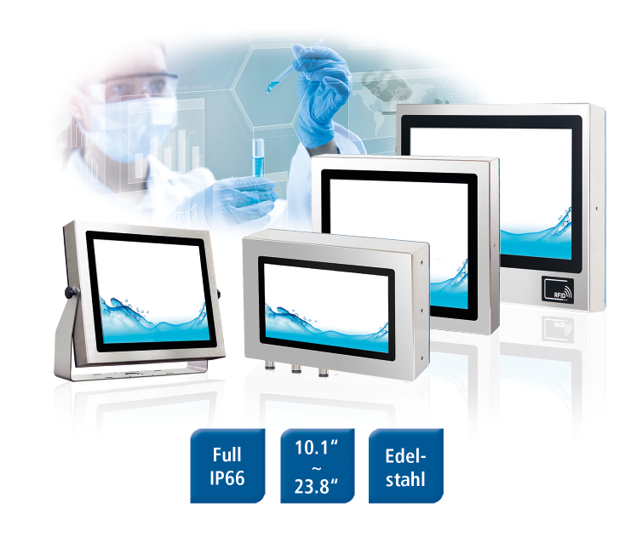
Ansprechpartner PR:
Jacqueline Nedialkov
Tel.: +49 (0) 7121 1432-132
E-Mail: jn@spectra.de

Ansprechpartner Vertrieb:
Alexander Einzinger
info@spectra-austria.at
Tel. +43 (0) 72 40-201 90

